TÍTULO: EL SAPO EGOÍSTA
DESTINATARIOS: ALUMNADO DE EDUCACIÓN INFANTIL.
VALOR A TRABAJAR: PAZ
OBJETIVOS:
- Aprender a compartir por iniciativa propia y con gusto.
- Intentar ver el lado positivo de las situaciones.
- Aceptar con agrado la compañía.
- Emplear un tono de voz adecuado según la situación.
- No guardar resentimiento.

LECTURA: Se adjunta archivo donde se ha escaneado la historia con sus imágenes. El cuento es obsequio de la revista “Maestr@ de Infantil” Nº. 39. Septiembre 2006. Escrito por Mónica Tirabasso-
COMPRENSIÓN LECTORA.
Las preguntas para trabajar la comprensión lectora serán de tres tipos:
- Literales
- Inferenciales
- Valorativas o críticas.
Para favorecer la comprensión lectora y debido a las características de nuestros escolares, se dispondrá de una serie de tarjetas entre las que hay que elegir la respuesta correcta a cada pregunta. Las tarjetas se adjuntan en un archivo aparte.
L- 1.- ¿Quién es el protagonista? .
L – 2.- ¿Dónde sucede la historia? .
L- 3.- ¿Qué ocurre?.
L – 4.- ¿Quién le ayuda?.
L – 5.- ¿Cómo lo solucionan?.
I-6.- ¿Qué le advierte la pata y la rana?.
V – 7.- ¿Qué personaje serías tú? ¿Por qué?
V – 8.- ¿Crees que hizo bien el sapo en gritar a los demás animales?.
V – 9.- ¿Qué hubieras hecho tú si hubieras sido la pata?. ¿Habrías dejado que el sapo se bañara en el lago?. ¿Por qué?.
I – 10.- Tras el verano, el lago está lleno de basura. El sapo a modo de agradecimiento se ofrece para limpiarlo. ¿Le ayudas?. Pon una pegatina donde veas basura.
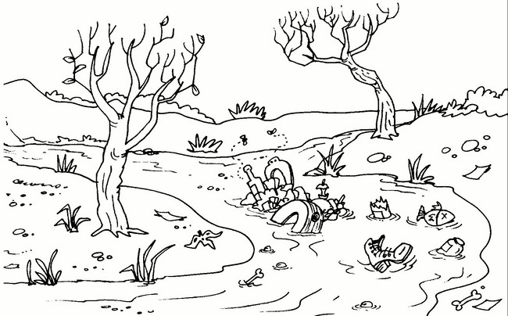

CONCLUSIÓN
Deducir la moraleja del cuento y elaborar a nivel grupal un mural que la ejemplifique.
HACER AMIGOS Y COMPARTIR ES EL CAMINO QUE CONDUCE A LA PAZ.

